CÀI ĐẶT GEOSERVER
Bạn lick đúp vào file geoserver-2.0.2.exe hay geoserver-2.0.3.exe, giao diện cài đặt Geoserver hiện ra, click Next để tiếp tục.
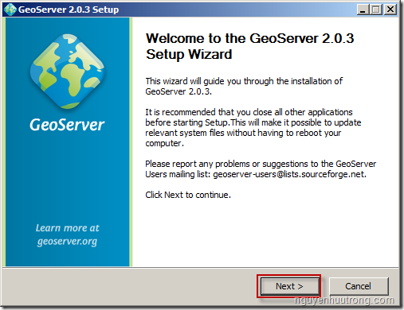
Bạn chọn Agree ở màn hình tiếp theo
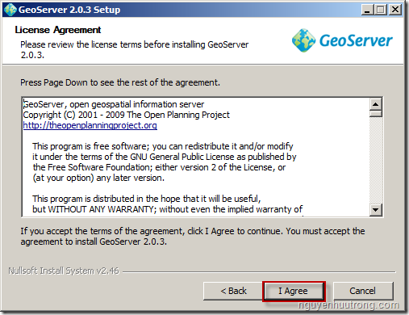
Bạn chọn thư mục cài đặt cho Geoserver, mặc định là C:\Program Files\GeoServer 2.0.3 sau đó chọn Next để tiếp tục.
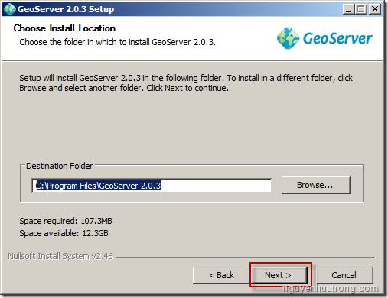
Bạn chọn Next ở màn hình tiếp theo
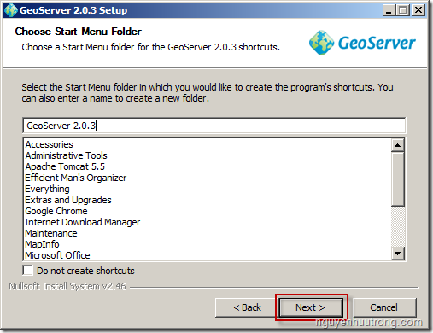
Bạn cần phải có JRE (Java Runtime Environment) được cài đặt sẵn trên máy để có thể chạy các ứng dụng Geoserver, do đó ở màn hình tiếp theo chương trình cài đặt Geoserver sẽ tự động trỏ tới thư mục cài đặt JRE, bạn chỉ việc nhấn Next để tiếp tục. Nếu máy tính của bạn chưa được cài đặt JRE bạn có thể download và cài đặt phiên bản JRE mới nhất tại đây.
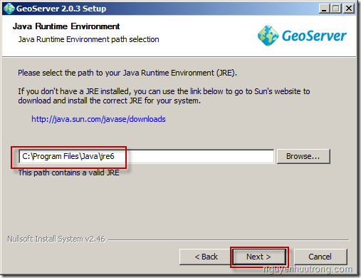
Bước tiếp theo bạn chọn thư mục lưu dữ liệu của Geoserver, mặc định sẽ là C:\Program Files\GeoServer 2.0.3\data_dir sau đó nhấn Next để tiếp tục.
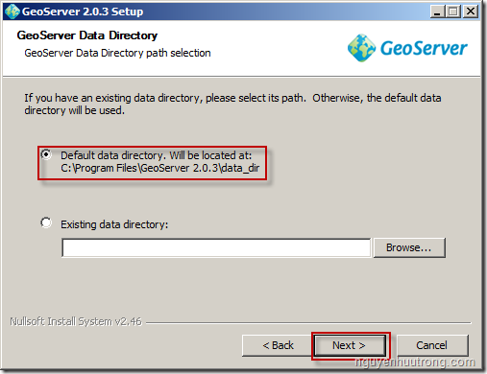
Theo mặc định username & password để đăng nhập vào Geoserver Web administration sẽ là admin\geoserver, bạn có thể thay đổi thông tin này nếu cần. Tôi chọn để là mặc định và nhấn Next để tiếp tục.
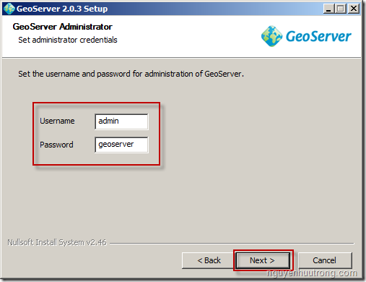
Mặc định cổng để chạy Geoserver sẽ là 8080, để tránh xung đột với các ứng dụng khác cũng thường sử dụng cổng 8080 này như Apache Tomcat, Skype… bạn có thể thay đổi sang Port mới trong khoảng giá trị từ 1024 – 65535. Tôi chọn là 8089, sau đó nhấn Next để tiếp tục. Bạn cũng có thể thay đổi cổng cho Geoserver sau khi đã hoàn tất cài đặt theo hướng dẫn tại đây.
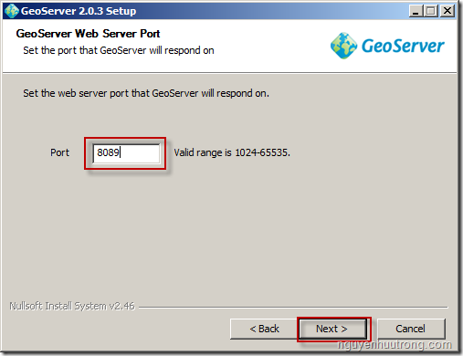
Ở bước tiếp theo bạn có 2 lựa chọn cài đặt như sau:
- Run manually – bạn sẽ stop & start ứng dụng Geoserver thủ công qua file .bat (giống với việc start & stop Tomcat)
- Install as a service – Hoạt động như là một service trong Windows, quản lý thông qua Windows Services (phím tắt là services.msc).
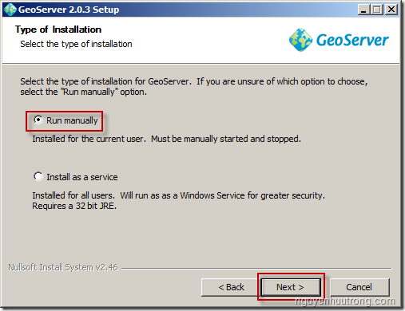
Tôi chọn Run manually sau đó nhấn Next để tiếp tục.
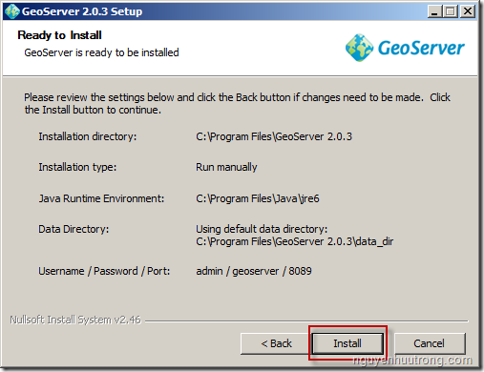
Nhấn Install để bắt đầu quá trình cài đặt. Màn hình Installing hiển thị tiến độ cài đặt hiện ra.
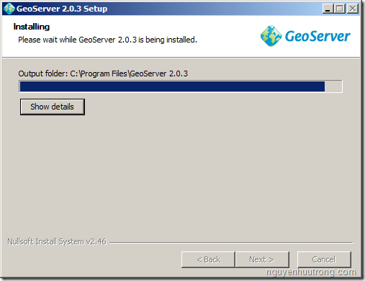
Quá trình cài đặt hoàn tất, bạn nhấn Finish để kết thúc.
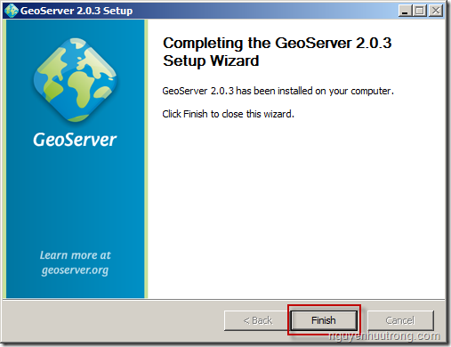

Khởi động Geoserver
Sau khi cài đặt, để khởi động Geoserver bạn thực hiện các thao tác sau
Bạn truy cập vào cửa sổ Command Dos của Windows, trỏ tới thư mục sau: C:\Program Files\GeoServer 2.0.3. Sau đó bạn chạy file startup.bat trong thư mục này để khởi động Geoserver.
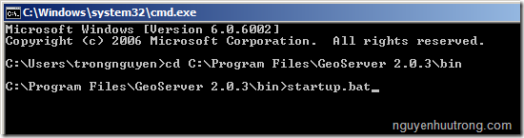
Sau khi script startup.bat thực thi xong, có dòng lệnh sau hiện nên ben dưới cửa sổ Command Dos Started SelectChannelConnector@0.0.0.0:8089 Bạn dùng trình duyệt web (VD: Firefox) truy cập vào địa chỉ sau: http://localhost:8089/geoserver. Bạn đăng nhập bằng username/password là admin/geoserver (đã thiết lập trong quá trình cài đặt), màn hình welcome của Geoserver hiện ra thông báo bạn đã cài đặt và khởi động thành công Geoserver.
